- 供應鏈與環境:
在全球人權保護趨勢下， 客戶堅持不使用來自衝突礦區的礦產來生產產品，持續積極管理供應商之衝突礦產盡責調查、鈷、雲母。隨著CMRT（Conflict MineralsReporting Template） 與 CRT（Cobalt Reporting Template） 調查版次更新， 本公司建立 CMRT &EMRT 管理流程，並持續積極管理供應商之衝突礦產盡責調查。

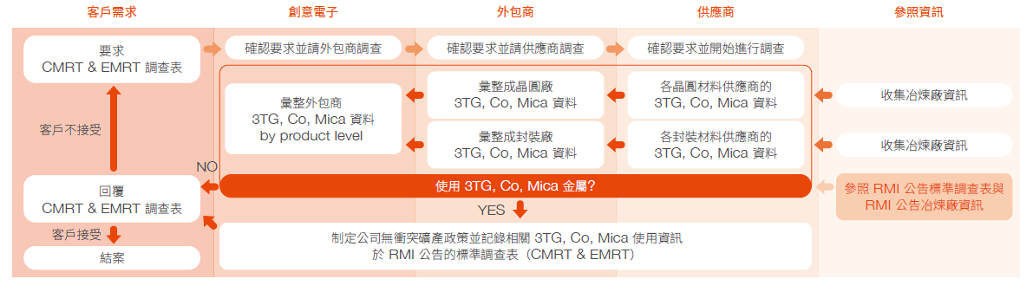

- 供應鏈管理 5 大策略:

我們要求供應商以創意電子所制定的供應商遵循準則為行動依據，透過創意電子供應鏈5大策略與供應商共同合作，提供客戶具有價值的產品與服務。

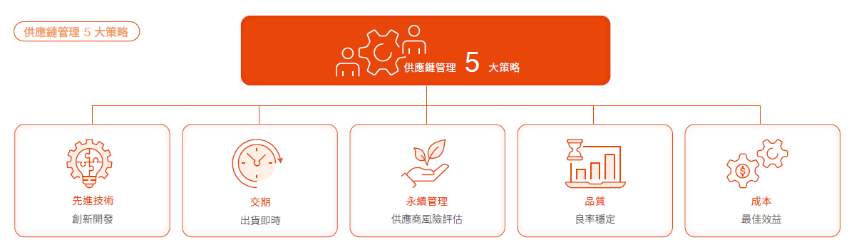

- 落實供應商評價與遵循國際責任標準:
為使供應商了解並逐步落實企業永續，我們制定了《創意電子供應商行為準則》，並向
第一階關鍵供應商進行宣導及要求事項，已完成 100% 調查及簽署，該承諾書包含責
任商業聯盟行為準則（RBA 8.0 Code of Conduct）之規定與要求，制定之供應商行為準則涵蓋 5 大面向包含勞工人權、健康與安全、環境保護、職業道德規範與公司管
理體系，共 42 項對應指標，遵循國際上所重視之社會責任標準。要求供應商需承諾遵
守承諾書和企業社會責任規範。

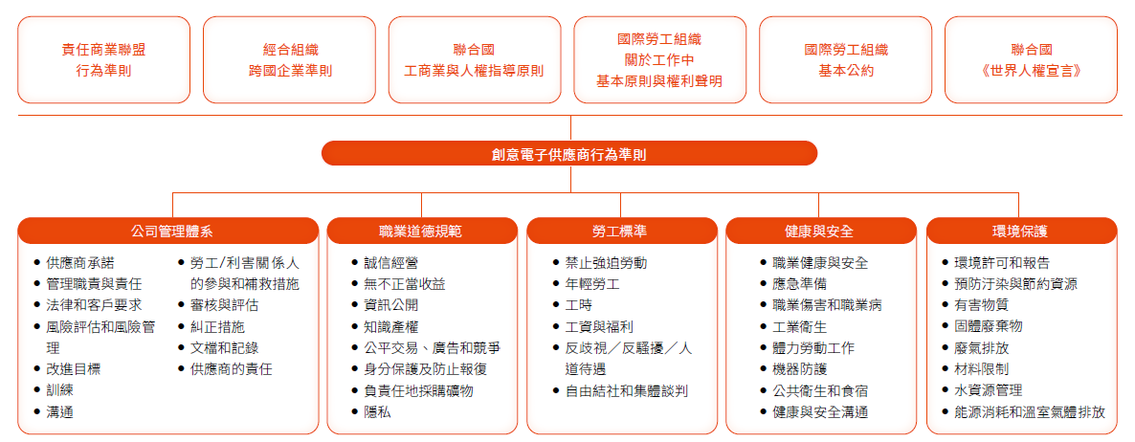

- 供應商識別/風險調查與評估:
「供應鏈監控與責任評估調查」是創意電子實施永續供應鏈風險控管的一環。我們的永
續團隊參考永續議題的各種發展趨勢，並鑑別出 12 項主題，同時納入《供應商 ESG
永續管理 & 風險評估問卷調查表》，區分為經濟、社會及環境 3 大面向，強化供應商
管理制度的建立，評估查核供應商在永續發展上可能面臨的風險，再採取適當的措施做
因應。

自 ESG 風險評估問卷中，區分經濟、環境、社會面向等 3 大風險管理制度面向進行
評比，按權重評比供應商執行績效，透過稽核／調查／改善措施等各項管理流程提升供
應鏈的韌性，強化密切合作，互利共榮攜手創造永續。
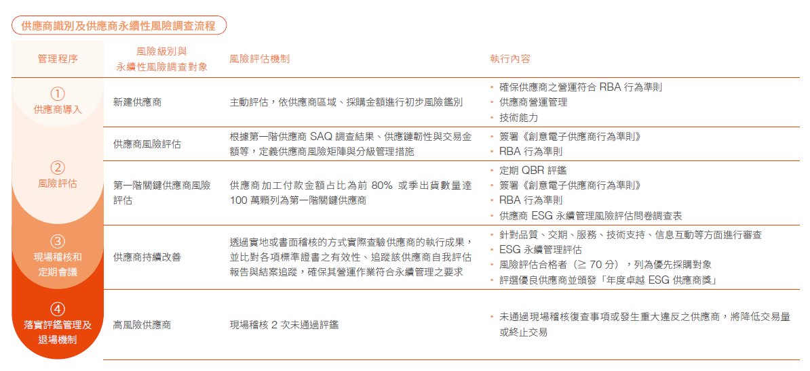

- 供應鏈生物多樣性承諾及零毀林宣言:
創意電子在生態資源保護的責任行動中，制定「生物多樣性承諾及零毀林宣言」，並設
定為公司及第一階關鍵供應商的績效指標與目標，以期提升整體價值鏈在維護生物多樣
性上的正向影響力，鼓勵供應商評估其營運據點的生物多樣性風險，以減少環境負面影
響，一同尋求降低損害生物多樣性的可能及零毀林最佳實踐措施。透過生物多樣性承諾
調查書，要求第一階關鍵供應商應符合下列保護生態資源的承諾：
• 承諾未來不在重要的生物多樣性地點或其附近進行營運活動
• 若現有營運活動或所提供的產品與服務有砍伐森林的現象，承諾進行林地復育的補償
措施，並終止未來任何形式的開發行為
• 承諾營運活動及所提供的產品與服務符合森林零砍伐的標準，並以內部環境管理系統
之運作監督法規之符合性
• 若現有營運活動周圍被鑑別為生物多樣性地區，承諾提出減輕衝擊對策（包含：迴避、
減輕衝擊、恢復、補償）
• 定期針對營運活動據點周遭進行生態調查與衝擊評估
• 與外部合作夥伴共同合作及履行本承諾。

